产品名称Product name | 密级Confidentiality level
T80XXEWA | 机密 Confidential
产品版本Product version | Total 24pages 共24页
V1.0.1.3 | Total 24pages 共24页

V100R003 N5500i 模块管理 软件需求设计说明书

Prepared by  拟制 | 彭若峰 | Date  日期 | 2014-08-27
Reviewed by  评审人 |  | Date  日期
Approved by  批准 |  | Date  日期
Authorized by  签发 |  | Date  日期

YUNSU Technologies Co., Ltd.
云速科技有限公司
All rights reserved
版权所有 侵权必究

（仅供内部使用）
Revision Record 修订记录
Date  日期 | Revision Version  修订  版本 | CR ID / Defect ID  CR号 | Sec No.  修改  章节 | Change Description  修改描述 | Author  作者
2014-08-27 | 1.00 | Init | Init | 初稿 | 彭若峰

Catalog 目 录
第1章 Introduction 简介 6
1.1 Purpose 目的 6
1.2 Scope 范围 6
第2章 General description总体概述 6
2.1 Software perspective 软件概述 6
2.1.1 About the Project 项目介绍 6
2.2 Software function 软件功能 6
2.3 User characteristics 用户特征 8
2.4 Assumptions & Dependencies 假设和依赖关系 8
Requirements Modeling 需求建模 8
第3章 Specific Requirements 具体需求 8
3.1 系统级插件 功能需求 8
3.1.1 R.SYS.001 系统插件安装 8
3.1.2 R. SYS.002 系统插件卸载 9
3.1.3 R. SYS.003 获取系统插件安装列表 9
3.1.4 R. SYS.004 获取单个系统插件详细信息 10
3.1.5 R. SYS.005 系统插件配置 11
3.2 用户级插件 功能需求 11
3.2.1 R.USR.001 用户插件安装 12
3.2.2 R. USR.002 用户插件卸载 12
3.2.3 R. USR.003 用户插件更新 12
3.2.4 R. USR.004 获取单个用户插件详细信息 13
3.2.5 R. USR.005 用户插件配置 13
3.3 Performance Requirements 性能需求 14
3.4 External Interface Requirements 外部接口需求 15
3.4.1 User Interface 用户接口 15
3.4.2 Hardware Interface 软件接口 15
3.4.3 Hardware Interface 硬件接口 16
3.4.4 Communication Interface 通讯接口 16
第4章 Overall Design Constraints 总体设计约束 16
4.1 Standards compliance 标准符合性 16
4.2 Hardware Limitations 硬件约束 16
4.3 Technology Limitations 技术限制 16
第5章 Software Quality Attributes 软件质量特性 16
第6章 Dependencies 依赖关系 16
第7章 Other Requirements其他需求 17
7.1 Database数据库 17
7.2 Operations 操作 17
7.3 Localization 本地化 17
第8章 Requirements Classification 需求分级 17
第9章 Issues To Be Determined 待确定问题 17

Table List 表目录
表1 需求分级表 17
表2 待确定问题表 17
Figure List 图目录
图1 插件平台框架 7
图2 系统配置流程图 11
图3 用户配置流程图 14

V100R003 N5500i 模块管理 软件需求设计说明书

Keywords 关键词：
Abstract 摘 要：本项目是T80XXEWA河南试点插件安装特性。本文详细描述了该项目的需求规格，是后续编码和测试的主要依据。
List of abbreviations 缩略语清单：
Abbreviations缩略语 | Full spelling 英文全名 | Chinese explanation 中文解释

Introduction 简介

Purpose 目的
本文描述了T80XXEWA河南试点项目插件安装功能的具体需求规格，是后续编写和测试工作的重要依据。
本文档的读者是插件安装功能的软件开发工程师和测试工程师。

Scope 范围
本文档包括两部分，规格需求和详细设计。
需求部分主要列举本特性的具体需求规格，达到方便测试工程师针对具体的需求规格设计测试用例的程度，详细设计部分将针对具体的需求做详细的设计，达到指导编码的目的。

General description总体概述

Software perspective 软件概述

About the Project 项目介绍
当今社会，互联网大行其道，任何事务都讲究互联互通，大到金融医疗，小到灯泡插座，其核心要旨是在于价值链的整合。作为新时代的路由器，单纯作为一个家庭上网的网关，已经不能满足需求。家庭路由是网络的中心，理应也是一个控制的中心，各种用户的需求与企业的服务都需要更加方便快捷的加载在路由之上。
因此在路由系统中需要一个插件扩展机制，在不影响基础功能之上，可以更加自如地添加、删除、修改各种插件，满足未来发展的要求。

Software function 软件功能
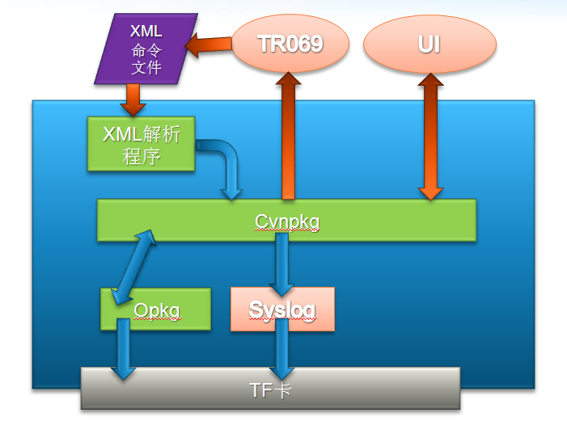
图1 插件平台框架
1、套件管理程序提供一组公开的接口，我们可以通过设备服务器tr069协议（系统级插件），或者web页面（用户级插件）对插件进行管理。并且管理程序会将操作记录保存在日志文件中。
2、套件管理程序可以分成三个部分：XML解析程序、cvnpkg、opkg。
- XML解析程序：提供一种批量化管理插件的方式。
- cvnpkg：opkg的封装，附加了日志记录功能。
- opkg：提供安装、卸载、更新、查询等基本功能。

插件模块特性主要完成的功能如下：
- 系统插件功能需求
  - 系统插件安装
  - 系统插件卸载
  - 获取系统插件安装列表
  - 获取单个系统插件详细信息
  - 系统插件配置
- 用户插件功能需求
  - 用户插件安装
  - 用户插件卸载
  - 用户插件更新
  - 获取单个用户插件详细信息
  - 用户插件配置

User characteristics 用户特征
管理主要通过web和tr069协议，用户需要对此进行了解

Assumptions & Dependencies 假设和依赖关系
略

Requirements Modeling 需求建模
略

Specific Requirements 具体需求
说明：

系统级插件 功能需求

R.SYS.001 系统插件安装

Introduction介绍
此需求提供给外部一个安装系统插件的接口。

Inputs 输入
包含一组插件操作集合的XML文件。

Process 处理
- XML解析程序传入XML文件，依靠<plugin>分解节点，每个节点为单个插件，然后按照顺序依次安装。
- 如果<plugin>的属性command为install，则为安装插件。
- 从节点<plugin>中取出子节点<name> 值，通过cvnopkg查找该插件是否在已安装列表中。
如果不在安装列表继续走安装流程4，否则跳到下个节点走流程2。
- 读取子节点<url>，代表文件服务器中插件包的地址，下载插件。
- 如果子节点<urgent>的值为true，表示属于紧急插件，当下载失败后，会进行重试。如果值为false，则不会进行重试。
- 下载完成后校验插件包md5值，与子节点<md5>做比较，相同的话则会调用cvnpkg进行安装。
- 将安装结果存于日志文件。

Output 输出
结果保存于日志文件，如果成功，插件将安装在tf卡中。

Inherit 继承性
新开发

R. SYS.002 系统插件卸载

Introduction介绍
此需求提供给外部一个卸载系统插件的接口。

Inputs 输入
包含一组插件操作集合的XML文件。

Process 处理
- XML解析程序传入XML文件，依靠<plugin>分解节点，每个节点为单个插件，然后按照顺序依次卸载。
- 如果<plugin>的属性command为uninstall，则为卸载插件。
- 从节点<plugin>中取出子节点<name> 值，通过cvnopkg查找该插件是否在已安装列表中。
如果在安装列表继续走安装流程4，否则跳到下个节点走流程2。
- 调用cvnpkg进行插件卸载。
- 将安装结果存于日志文件。

Output 输出
结果保存于日志文件，如果成功，插件从tf卡中删除。

Inherit 继承性
新开发

R. SYS.003 获取系统插件安装列表

Introduction介绍
此需求提供给外部一个获取系统插件安装列表的接口。

Inputs 输入
通过cvnpkg命令调用：
cvnpkg list-installed

Process 处理
- Cvnpkg调用opkg list-installed查询已安装列表。
- 返回结果。

Output 输出
输出安装插件名称与插件版本号。
格式如下：
tcpdump - 4.5.1-4

Inherit 继承性
新开发

R. SYS.004 获取单个系统插件详细信息

Introduction介绍
此需求提供给外部一个获取单个系统插件详细信息的接口。

Inputs 输入
通过cvnpkg命令调用：
cvnpkg info *

Process 处理
- Cvnpkg调用opkg info查询单个插件详细信息。
- 返回结果。

Output 输出
输出单个插件详细信息。
格式如下：
Package: uci
Version: 2014-04-11.1-1
Depends: libc, libuci
Status: install user installed
Architecture: ramips_24kec
Installed-Time: 1406789279

Inherit 继承性
新开发

R. SYS.005 系统插件配置

Introduction介绍
此需求是插件管理程序配合公共配置模块实现，流程如下
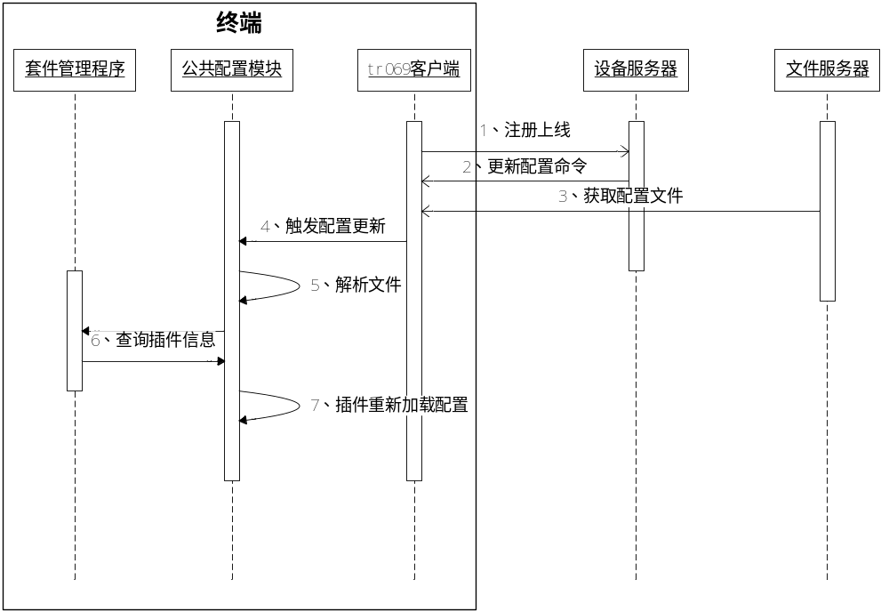
图2 系统配置流程图
配置流程说明可以参考插件安装方案，套件管理程序提供R.SYS.004单个系统插件详细信息接口供公共配置模块使用。

Inputs 输入

Process 处理

Output 输出

Inherit 继承性
新开发

用户级插件 功能需求

R.USR.001 用户插件安装

Introduction介绍
此需求提供给web用户一个安装用户插件的接口。

Inputs 输入
网页触发插件安装。

Process 处理
- 传url到cvnpkg，下载插件包。
- 如果下载失败则立即返回。
- 下载成功则调用opkg install安装插件。

Output 输出
无论最终成功还是失败均会记录到日志文件，并返回结果给页面。

Inherit 继承性
新开发

R. USR.002 用户插件卸载

Introduction介绍
此需求提供给web用户一个卸载用户插件的接口。

Inputs 输入
网页触发插件卸载。

Process 处理
- cvnpkg命令调用opkg uninstall卸载插件包。

Output 输出
无论最终成功还是失败均会记录到日志文件，并返回结果给页面。

Inherit 继承性
新开发

R. USR.003 用户插件更新

Introduction介绍
此需求提供给web用户一个用户插件更新的接口。

Inputs 输入
网页触发插件更新。

Process 处理
- 传url到cvnpkg，下载插件包。
- 如果下载失败则立即返回。
- 下载成功则调用opkg upgrade更新插件，更新插件时不会更新配置文件。

Output 输出
无论最终成功还是失败均会记录到日志文件，并返回结果给页面。

Inherit 继承性
新实现

R. USR.004 获取单个用户插件详细信息

Introduction介绍
此需求提供给web用户获取用户单个插件详细信息，与R.SYS.004使用的接口为同一个。

Inputs 输入
网页触发查询插件信息。

Process 处理
- Cvnpkg调用opkg info查询单个插件详细信息。

Output 输出
无论最终成功还是失败均会记录到日志文件，并返回结果给页面。

Inherit 继承性
移植Mstar实现

R. USR.005 用户插件配置

Introduction介绍
此需求并未使用套件管理程序，但属于套件管理的一部分。每个用户插件包中，包含一个该插件的配置程序，用于提供给用户界面一个接口，对插件进行配置，流程如下：
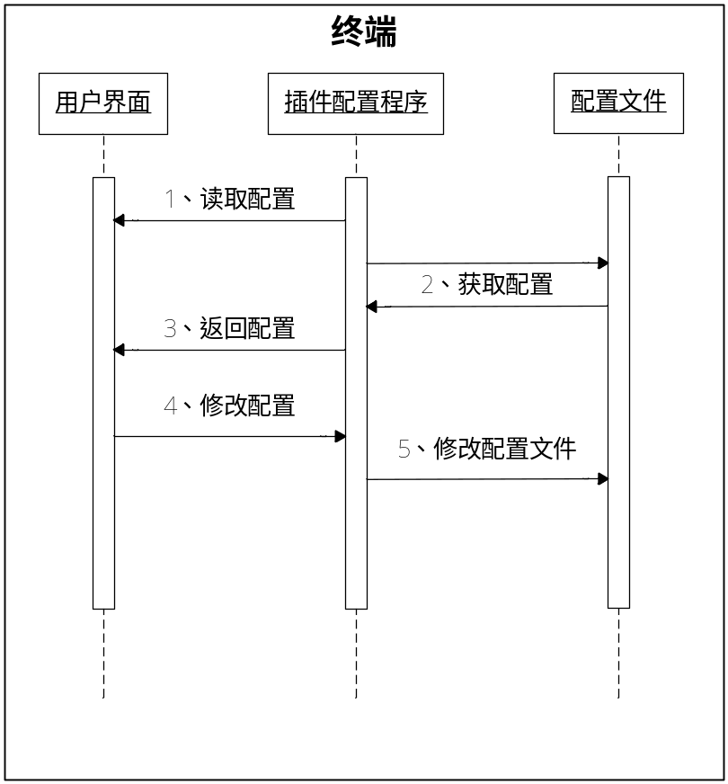
图3 用户配置流程图
- 配置读取流程
- 用户界面会调用插件配置程序查询接口。
- 插件配置程序从配置文件读取配置。
- 返回给用户界面展现配置项。
- 配置修改流程
- 用户界面调用插件配置程序设置接口
- 插件配置程序从修改配置到配置文件

Inputs 输入

Process 处理

Output 输出

Inherit 继承性

Performance Requirements 性能需求
无

External Interface Requirements 外部接口需求

User Interface 用户接口
用户级插件提供web页面给用户进行安装、卸载、更新和配置。

Hardware Interface 软件接口
参考架构图可知，套件管理程序定义的接口有两个：批量处理接口与cvnpkg管理接口
- 批处理接口XML格式定义
<pluginstore>
<plugin command="INSTALL">
<name>portal</name>
<url>http://.....</url>
<urgent>true</urgent>
<md5>334123CE4527A48E30CC37CD57E99CF9</md5>
<hardware-version>3.4.3</hardware-version>
</plugin>
<plugin command="UNINSTALL">
<name>lighttpd</name>
<software-version>1.2.3</sofeware-version>
<hardware-version>3.4.3</hardware-version>
</plugin>
</pluginstore>
格式解析
Pluginstore代表着整个插件操作列表。
Plugin代表单个插件操作，属性command定义了两种操作，安装INSTALL与卸载UNINSTALL。
Name代表插件名称。
url代表从该插件存于服务器的网络路劲，UNSTALL操作忽略此选项。
Urgent代表插件的紧急程序，如果为true，代表紧急，为flase则非紧急。
Md5下载插件后，校验md5值，如果不相同，则拒绝安装，UNINSTALL操作忽略此选项。
Software-version插件包软件版本，如果版本不符，拒绝卸载命令，INSTALL操作忽略此选项
Hardware-version固件版本号，如果版本不符，拒绝安装和卸载。
- Cvnpkg管理接口
指令格式为:
cvnpkg 命令[ install|uninstall|upgrade|info|list-installed ]
指令定义：
命令选项 | 描述
list-installed | 查询已安装插件列表
info | 查询单个安装插件信息
install | 安装插件
uninstall | 卸载插件
upgrade | 更新插件

Hardware Interface 硬件接口
硬件接口由驱动完成，此处不做描述。

Communication Interface 通讯接口
无

Overall Design Constraints 总体设计约束

Standards compliance 标准符合性
无

Hardware Limitations 硬件约束
无

Technology Limitations 技术限制
- 符合用户需求
- 软件编程符合公司编程规范

Software Quality Attributes 软件质量特性
略。

Dependencies 依赖关系
略

Other Requirements其他需求

Database数据库
无

Operations 操作
无

Localization 本地化
本项目所有的输出信息仅支持英文。

Requirements Classification 需求分级
Requirement ID  需求ID | Requirement Name  需求名称 | Classification  需求分级
R.SYS.001 | 系统插件安装 | 高
R.SYS.002 | 系统插件卸载 | 高
R.SYS.003 | 获取系统插件安装列表 | 高
R.SYS.004 | 获取单个系统插件详细信息 | 高
R.SYS.005 | 系统插件配置 | 中
R.USR.001 | 用户插件安装 | 低
R.USR.002 | 用户插件卸载 | 低
R.USR.003 | 用户插件更新 | 低
R.USR.004 | 获取单个用户插件详细信息 | 低
R.USR.005 | 用户插件配置 | 低
                - 需求分级表

Issues To Be Determined 待确定问题
Requirement ID  需求ID | Description  问题描述 | Effect  影响  (H/M/L) | Risk  风险 | Responsibility  责任人 | Resolving Date  解决日期 | Status  状态(Open/Close)
                - 待确定问题表
List of reference 参考资料清单：
无

